小小葵番茄钟少儿专注力养成软件
——软件设计说明书——
版本号：V1.0 编制日期：2026-11-10

目录
（由编制人使用 Word 自动生成目录功能插入）
（由编制人使用 Word 自动生成目录功能插入）
（由编制人使用 Word 自动生成目录功能插入）
（由编制人使用 Word 自动生成目录功能插入）
（由编制人使用 Word 自动生成目录功能插入）
（由编制人使用 Word 自动生成目录功能插入）
（由编制人使用 Word 自动生成目录功能插入）
（由编制人使用 Word 自动生成目录功能插入）
（由编制人使用 Word 自动生成目录功能插入）
（由编制人使用 Word 自动生成目录功能插入）
（由编制人使用 Word 自动生成目录功能插入）
（由编制人使用 Word 自动生成目录功能插入）
（由编制人使用 Word 自动生成目录功能插入）
（由编制人使用 Word 自动生成目录功能插入）
（由编制人使用 Word 自动生成目录功能插入）
（由编制人使用 Word 自动生成目录功能插入）
（由编制人使用 Word 自动生成目录功能插入）
（由编制人使用 Word 自动生成目录功能插入）

第1章 概述
1.1 项目背景
小小葵番茄钟（英文名 Tiny Sunflower）是一款面向小学阶段（6–12 岁）儿童的专注力与学习习惯养成工具。产品以“阳光养成植物”为教育隐喻：孩子通过专注积累“阳光”，用阳光养护心流花园、兑换由家长真实兑现的家庭奖励，从而形成可回看、低挫败的专注习惯。产品定位为“教育工具 / 习惯养成工具”，而非游戏。
1.2 设计目标
- 低打扰：专注中屏幕只做“可瞟不可盯”的状态表，不抢注意力。
- 损失可挽回：任何惩罚都留有补救路径，避免孩子挫败弃用。
- 隐私优先：专注状态本地处理、数据最小必要，无账号、无云同步、无影像上传。
- 家长可参与：提供专注报告与可兑现的家庭奖励体系，降低家长维护成本。
1.3 范围
本说明书覆盖 MVP（Plan B 纯本地单机形态）的设计范围：专注模式、端上专注度检测、学习打卡、阳光经济系统、植物养成、阳光商店与家庭奖励、家长端、防沉迷与防作弊，以及数据安全与合规设计。
第2章 系统架构
软件采用典型的分层架构，依赖方向为 表现层 → 领域层 → 数据层，平台层提供原生能力桥接，核心层承载全局常量与工具函数。
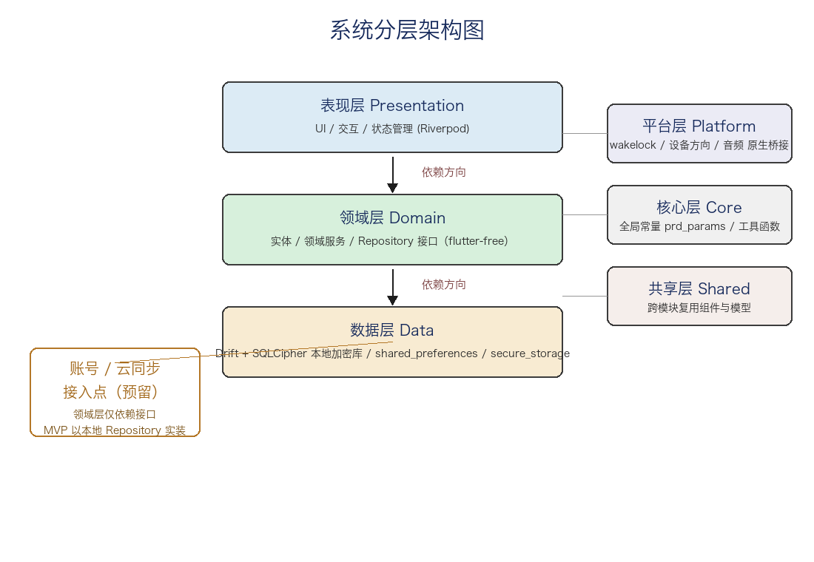
图：系统分层架构图
2.1 表现层（presentation）
负责所有界面与交互，包括孩子端竖屏主界面（今日状态卡、专注入口、任务、花园、我的）、横屏专注页（打盹屏）、休息/假期态页、锁定页与家长端独立页面。
2.2 领域层（domain）
承载业务实体（如专注会话、阳光账户、植物、任务、奖励、家长配置）、领域服务与 Repository 接口定义，不依赖任何 Flutter / 数据库框架，保证业务逻辑可独立测试。
2.3 数据层（data）
基于 Drift（SQLite）与 SQLCipher 实现本地加密数据库，提供 DAO 与本地 Repository 实现；设置项使用 shared_preferences，PIN 使用 flutter_secure_storage 哈希加盐存储于安全区。
2.4 平台层（platform）
封装常亮（wakelock_plus）、设备方向（native_device_orientation）、音频播放等原生能力调用。
2.5 核心层（core）与共享层（shared）
core 集中所有可调数值常量（prd_params）并逐条注释对应 PRD 节号，避免“孪生”硬编码；shared 承载跨模块复用的基础组件与模型。
2.6 账号与云同步预留
领域层仅依赖接口；MVP 以本地 Repository 实装，代码中预留 account_service 桩与 Synced Repository 接入点，未来扩展账号/云同步时领域服务零改动。
第3章 功能模块详细设计
3.1 专注模式（打盹屏）
横屏进入专注页后，屏幕呈现低亮、慢频、零突事件的“打盹屏”：顶部仅保留本次倒计时，中央显示呼吸式明暗的向日葵，每完成 1/2 进度向外送出一粒光（半程触发 1 次）。专注期间无操作区、无突事件；竖屏退出即暂停并弹出确认。到时自动结算，亮屏播放结算动画（光从屏外归来、落入阳光池）。
向日葵反馈系统采用四档梯度：常态产光（无声陪伴）、随光报信（画面气泡+极轻震动）、欢迎回来（纯视觉光晕）、唤醒提醒（语音，离席超阈值触发，全场有声≤3 次/场 + 结算 1 次/场）。
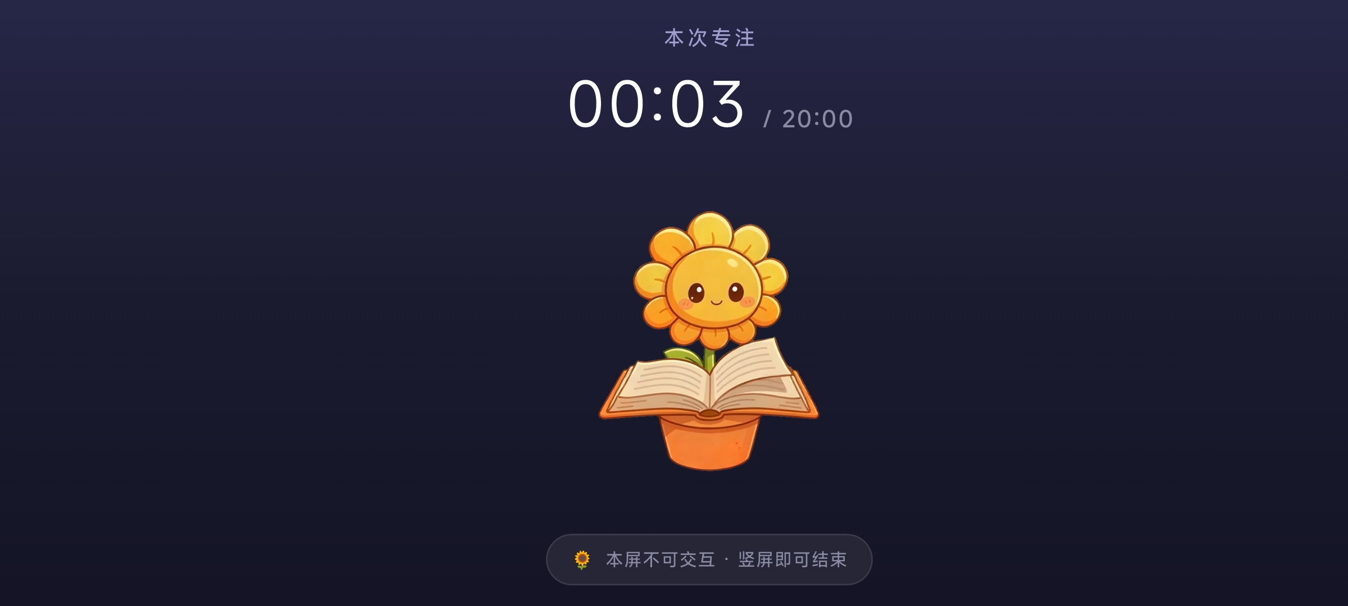

图：专注模式流程图 / 打盹屏布局示意
3.2 端上专注度检测（本地，零上传）
MVP 基线为屏幕交互检测：通过系统灭屏、竖屏、长时间无触摸交互判定“疑似离席”，重新亮屏回到专注视为恢复在场。离席期间产出停止且不扣减已有产出；恢复后在场窗口起算、10 秒内线性回到 100% 速率。原始帧不落盘、不上传，仅本地推断在场/离席状态。
3.3 学习打卡模块
提供内置任务模板（语文/数学作业、阅读、背单词等），家长可增删改并设定每周重复；开启“需关联专注”的任务须有一次≥15 分钟专注记录方可打卡。任务完成获固定阳光，“专注+打卡”同日达成触发“完美学习日”加成。成就徽章采用累计制，避免断档清零的挫败。
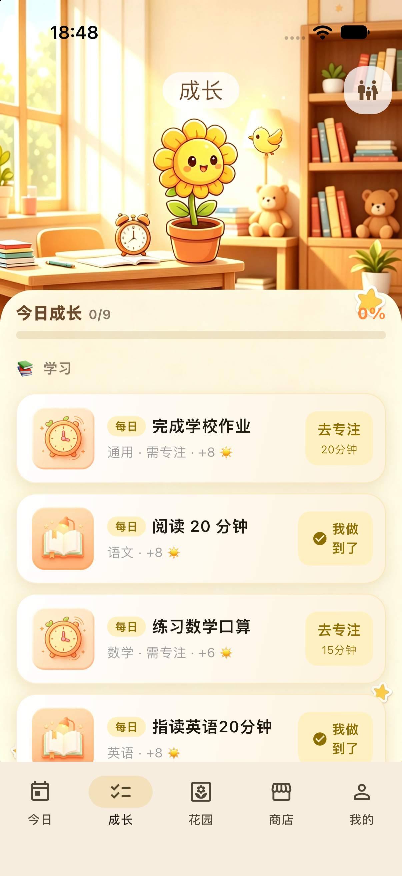
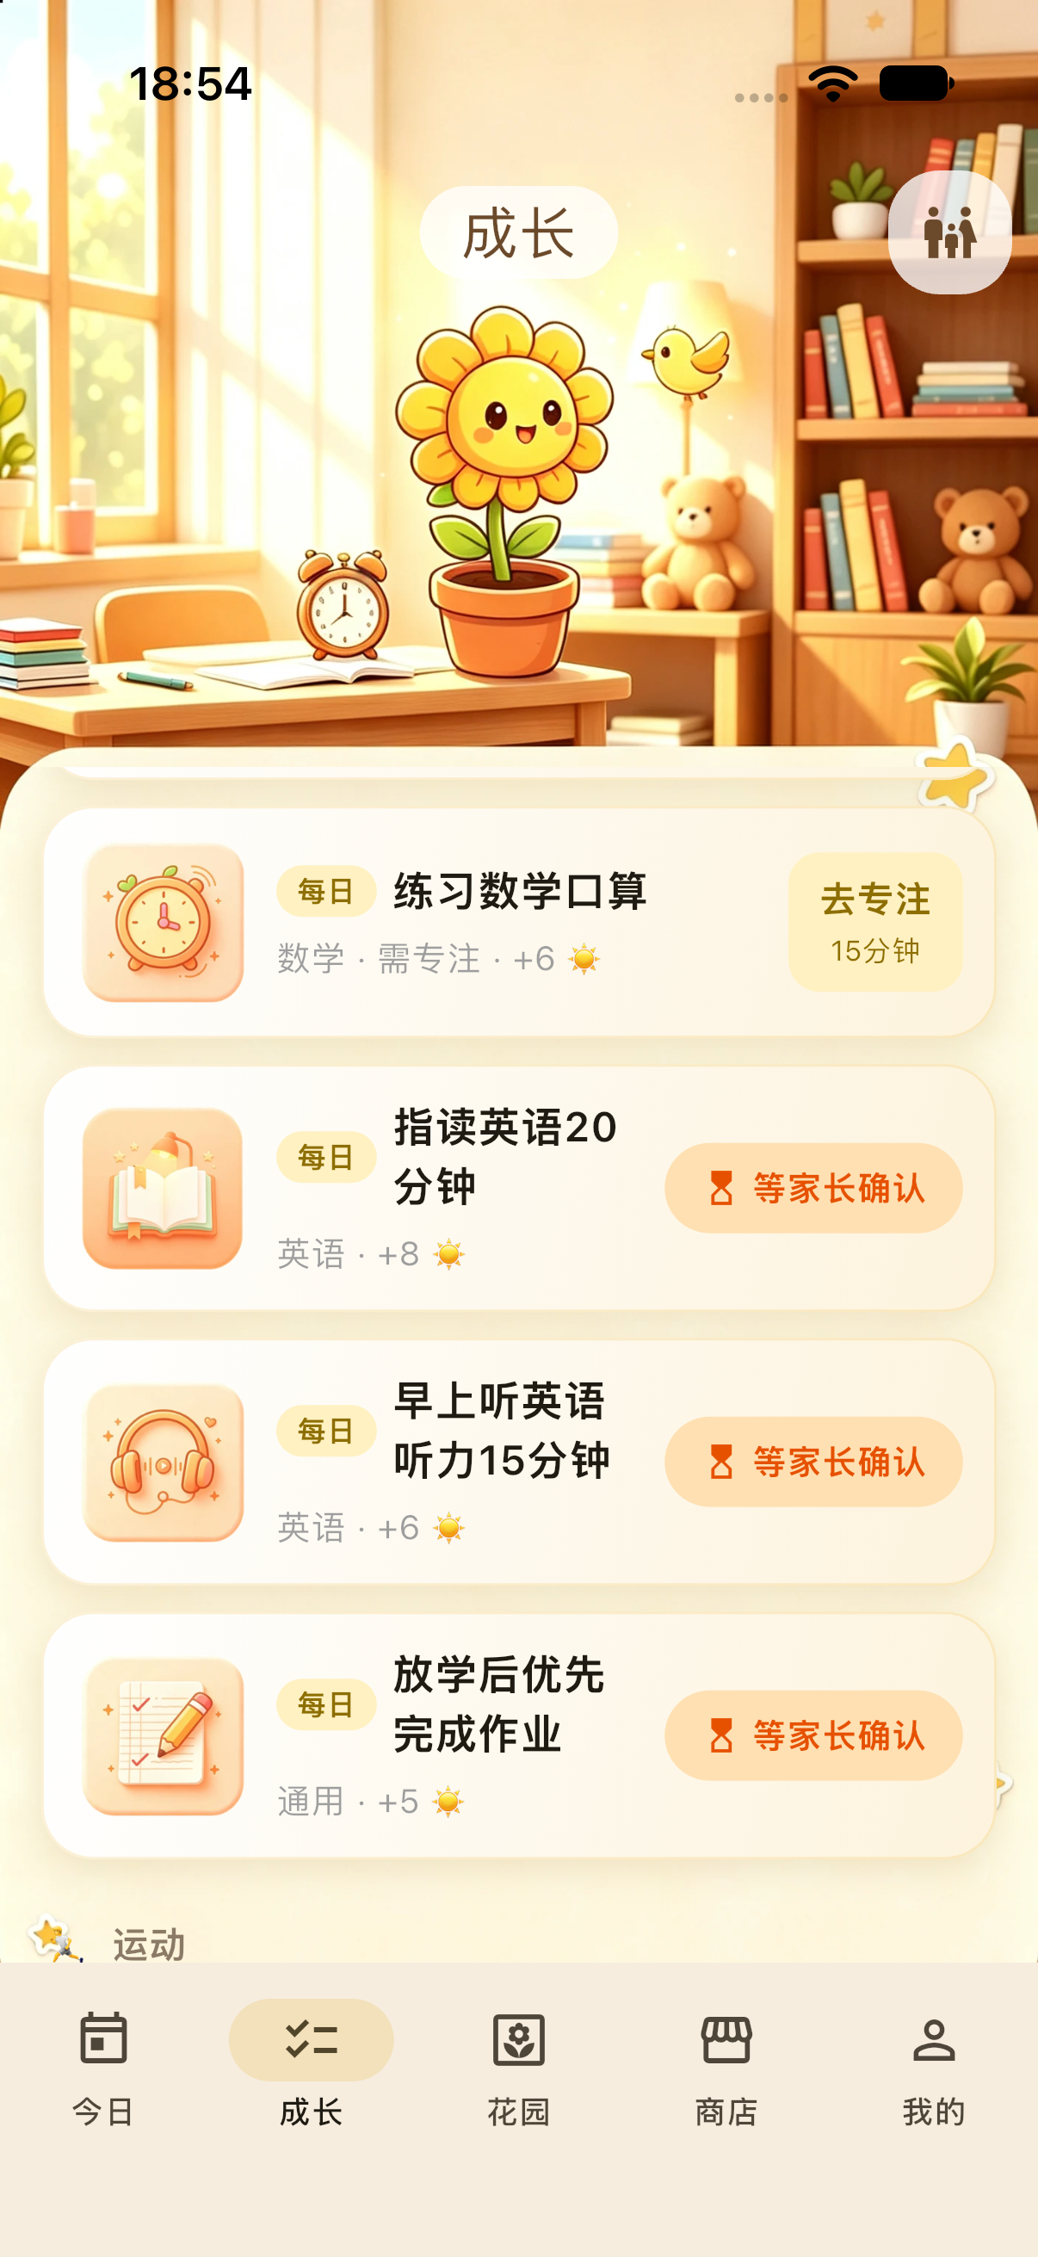
图：成长卡与孩子申请状态
任务配置页除增删改外，还支持设定每周重复规则（指定星期几）与「是否必须先完成专注」的开关。开启关联专注的任务在孩子提交前须校验当日有效专注记录是否满足门槛，不满足时不允许提交；驳回须填写原因，原因文本回传至孩子的成长卡，形成可回看的反馈闭环。
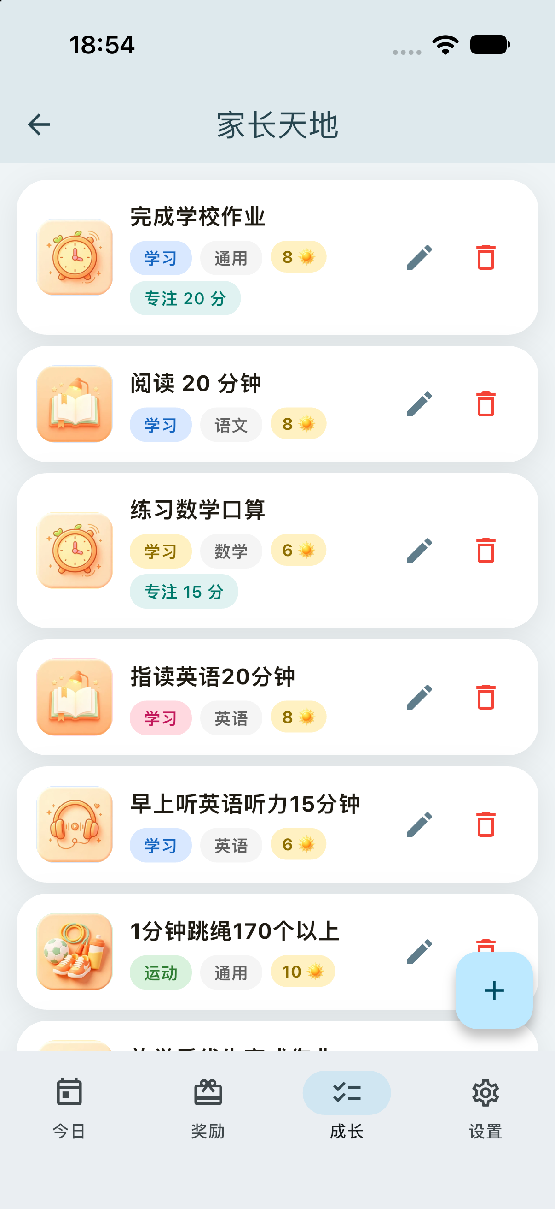
图：家长端任务编辑页
3.4 阳光经济系统
阳光为唯一虚拟货币，产出侧 1:1 且与年龄系数 K 解耦。专注 1 分钟 = 1 阳光；有效阳光 = min(本场专注阳光, 今日剩余额度)，今日剩余额度 = 年段日上限 − 今日已入账专注阳光（年段日上限：低年级 6–8 岁 60 分钟、中年级 9–10 岁 90 分钟、高年级 11–12 岁 120 分钟）。任务打卡固定值（可调），完美日加成计入额度（受同一上限约束）。消耗侧定价以家长设定单价为准（显示价 = 扣费价，不再叠加分龄系数 K）。阳光不可充值、不可交易、不可赠送（家长赠予除外），切断游戏内购属性。
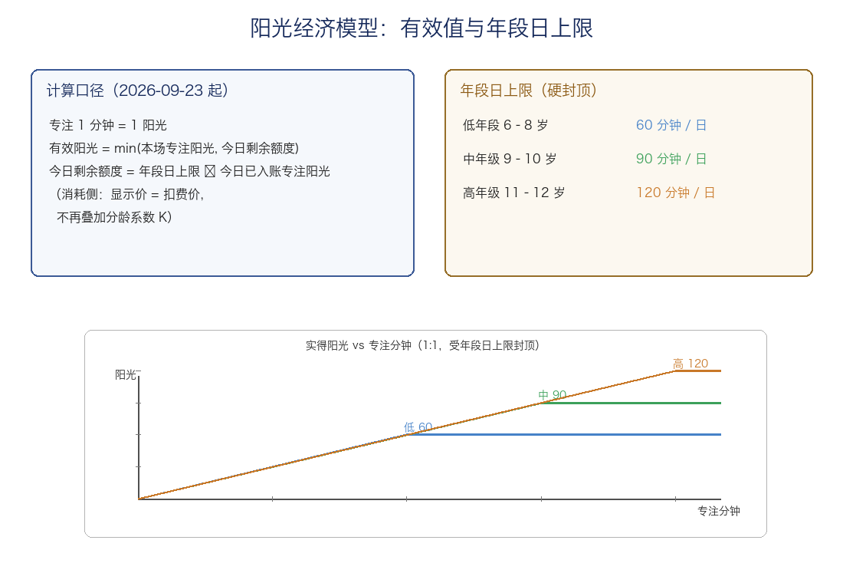
图：阳光经济：有效值与年段日上限示意
3.5 植物养成系统
阳光的主要长期沉淀处——“心流花园”。提供多种植物图鉴，成长分多阶段（种子→发芽→幼苗→含苞→盛开），可浇水/施肥加速；植物绝不因专注差而死（底线），成长速度仅与当日有效专注软挂钩。花园容量初始若干花盆，可解锁扩展。枯萎可低成本救回，长期未养护则死亡并返还部分种植成本。
3.6 阳光商店与家庭奖励
孩子用阳光发起奖励兑换申请，家长端手动核销（现实兑现后扣除）。本版本起兑换一律由家长显式核销，不设自动放行条件——免确认双条件（单笔阈值与月度/周度预算池比例）已整体移除，以避免奖励在家长未兑现的情况下被自动扣除，从机制上保证「孩子拿到的必然是真实兑现过的奖励」。家长设周阳光预算池额度，低年级默认每周 300 阳光、中年级默认每周 600 阳光，高年级默认不设上限（此时兑换只受阳光余额约束）。预算已满时超额申请不拒绝，改显示「排队中」于下期放行，并提供冷却期状态化表达与强制替代推荐。
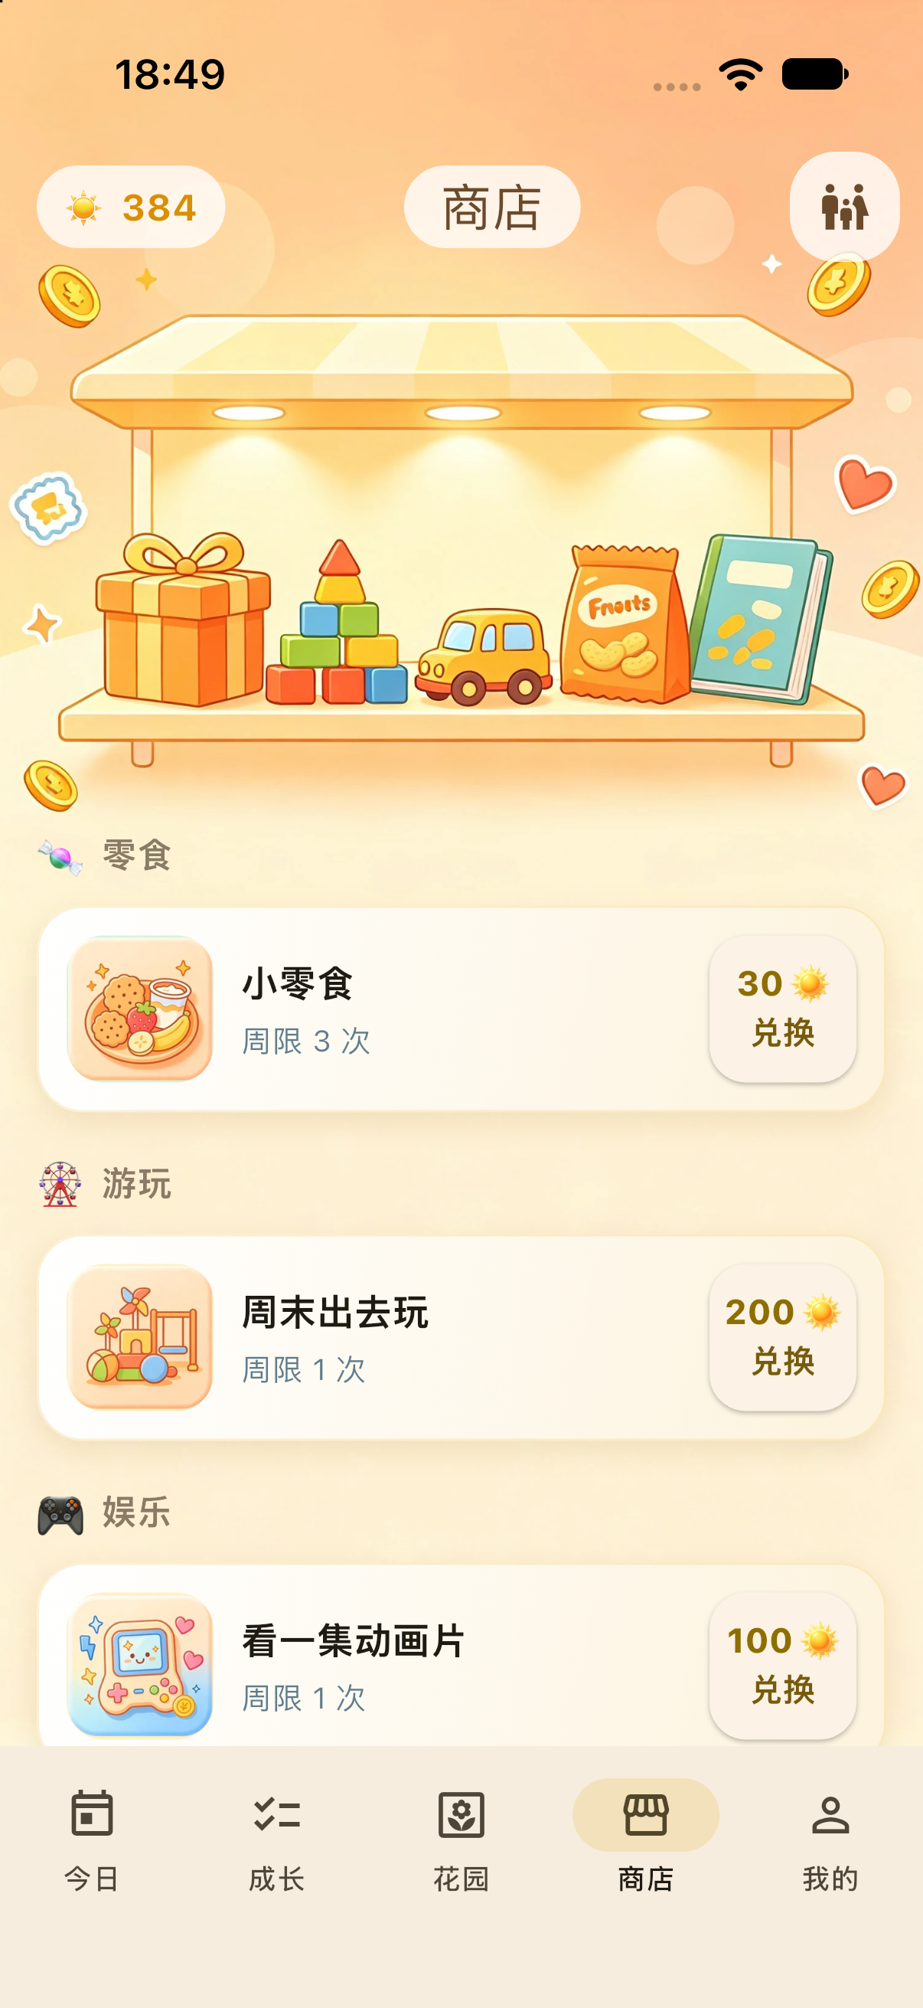
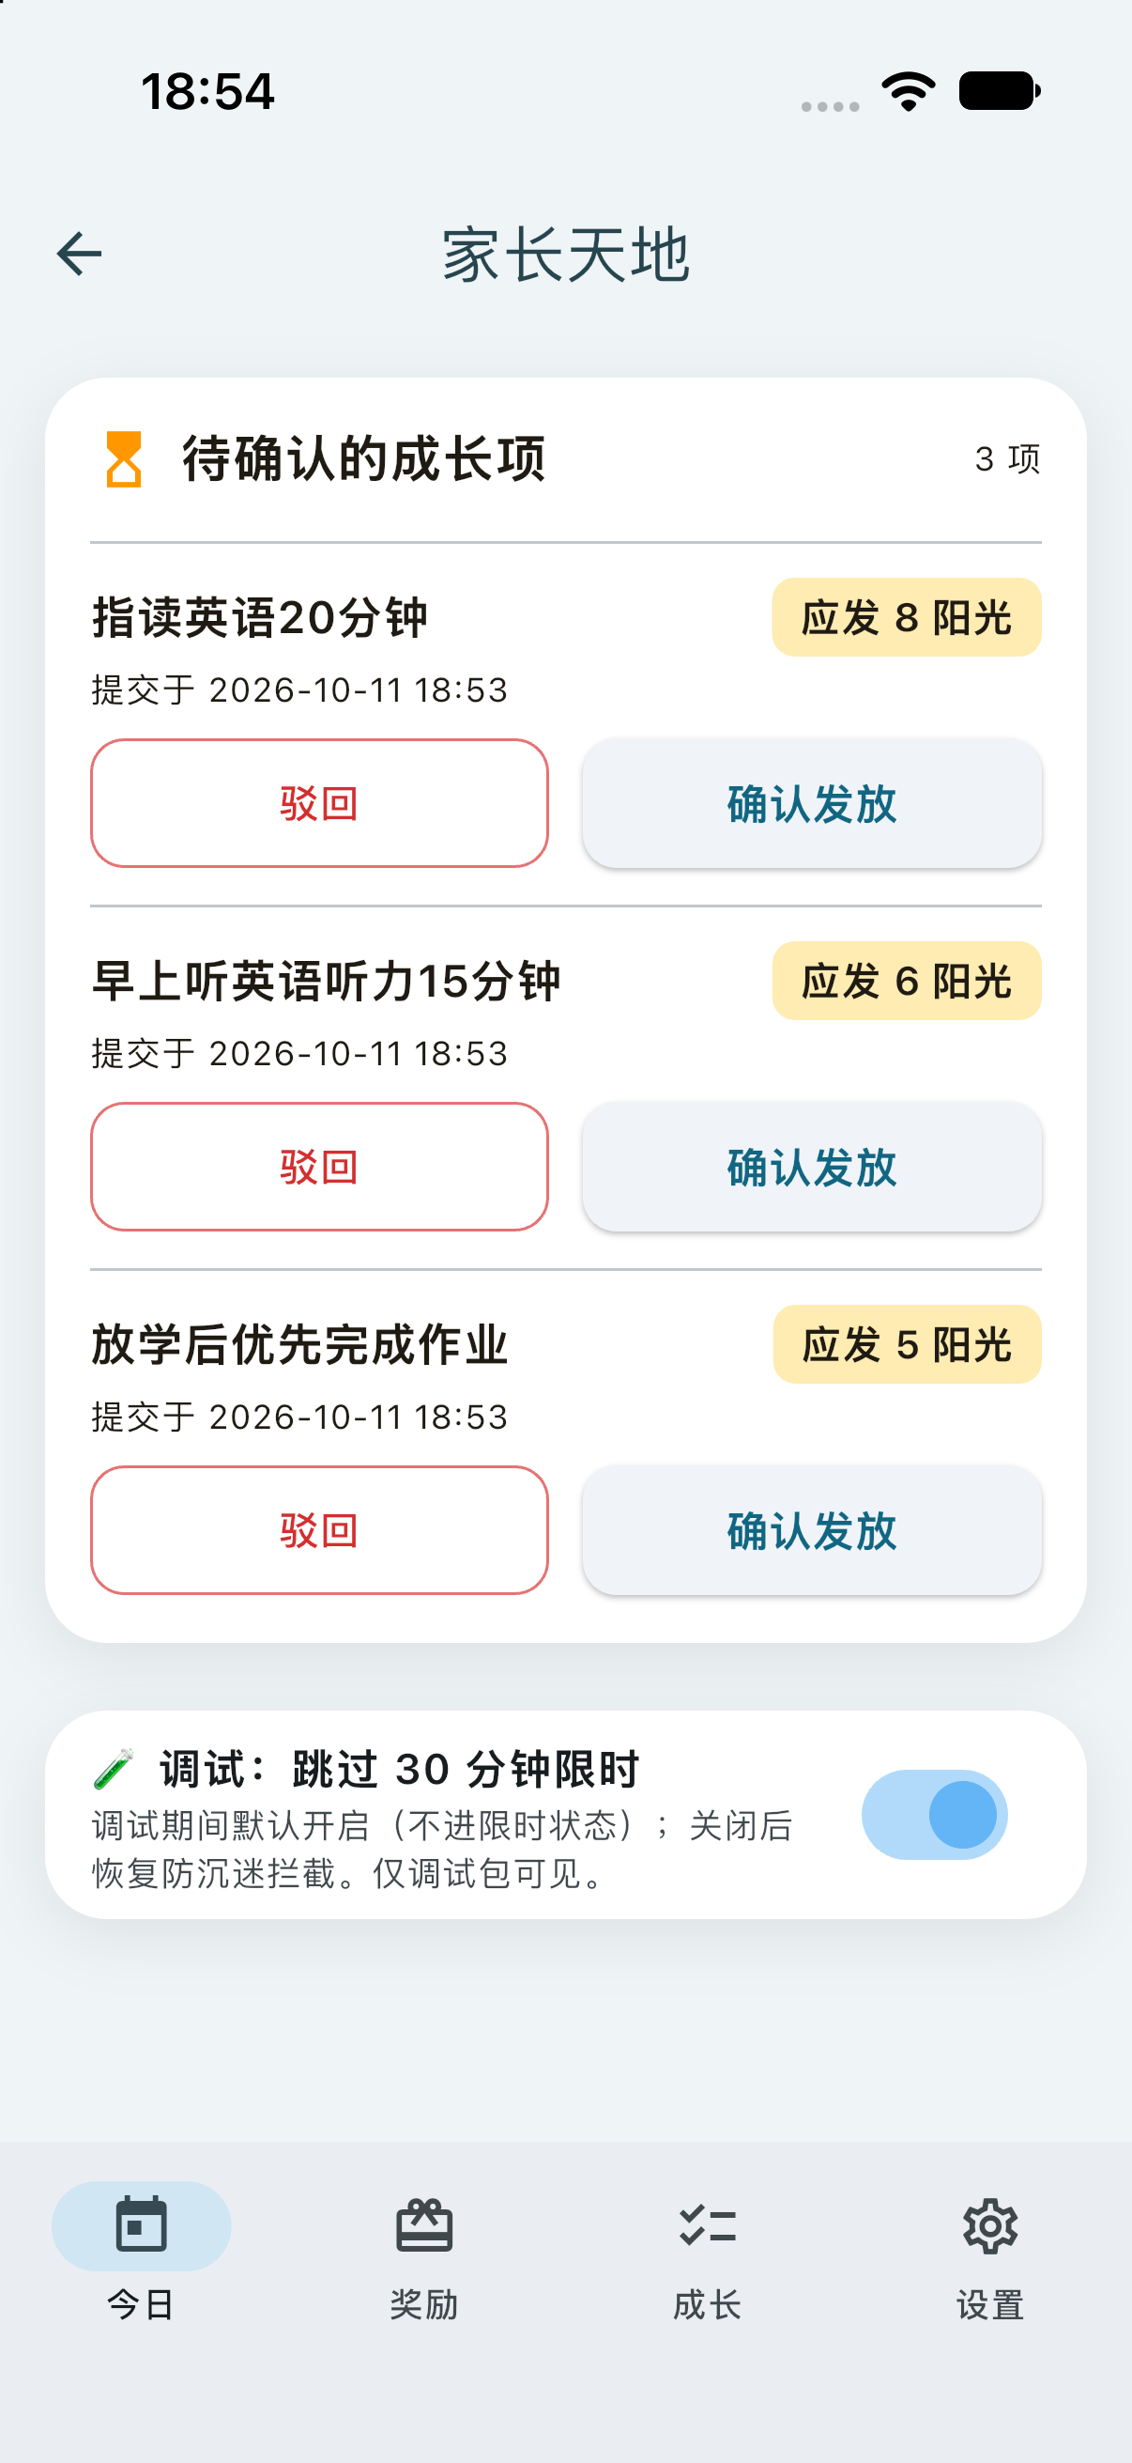
图：商店兑换与核销流程图
3.7 家长端
以本地 PIN 锁进入的独立页面，功能含：今日概览、夸夸台（向日葵转述表扬）、专注报告、任务配置、奖励配置与核销、专注/防沉迷/年龄档设置、阳光赠予、账号找回与删除入口。家长端与孩子端在同一应用内但为完全独立的导航栈，进入后孩子无法通过返回手势回到孩子端。
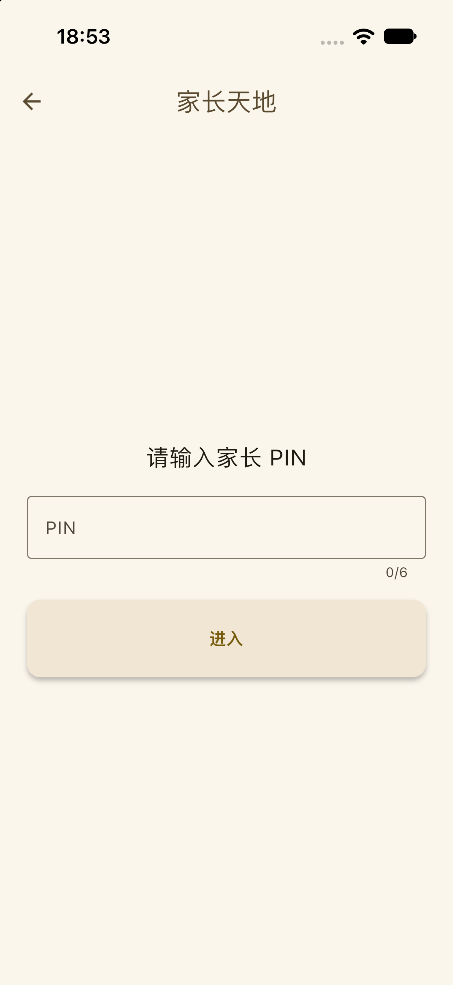
图：家长端入口（PIN 锁）与今日概览
家长端今日概览汇总当日已完成的专注时长、阳光产出、成长卡完成情况与待核销兑换申请，并提供各设置项的快捷入口；顶部显示孩子当日的年龄档位与剩余专注额度。家长在待审核队列中可逐条处理成长卡与兑换申请，驳回成长卡时须填写原因，该原因回传至孩子端形成反馈闭环。
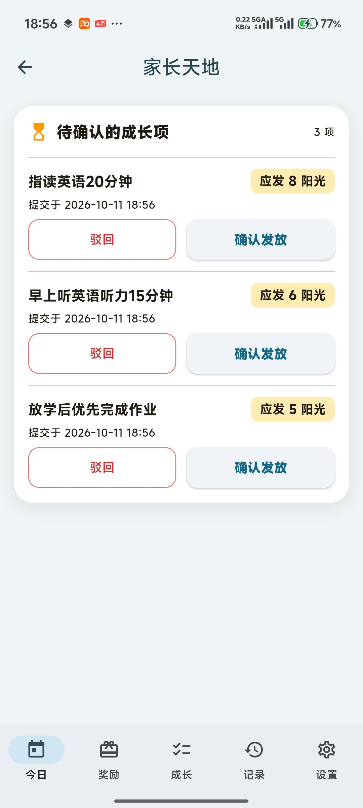
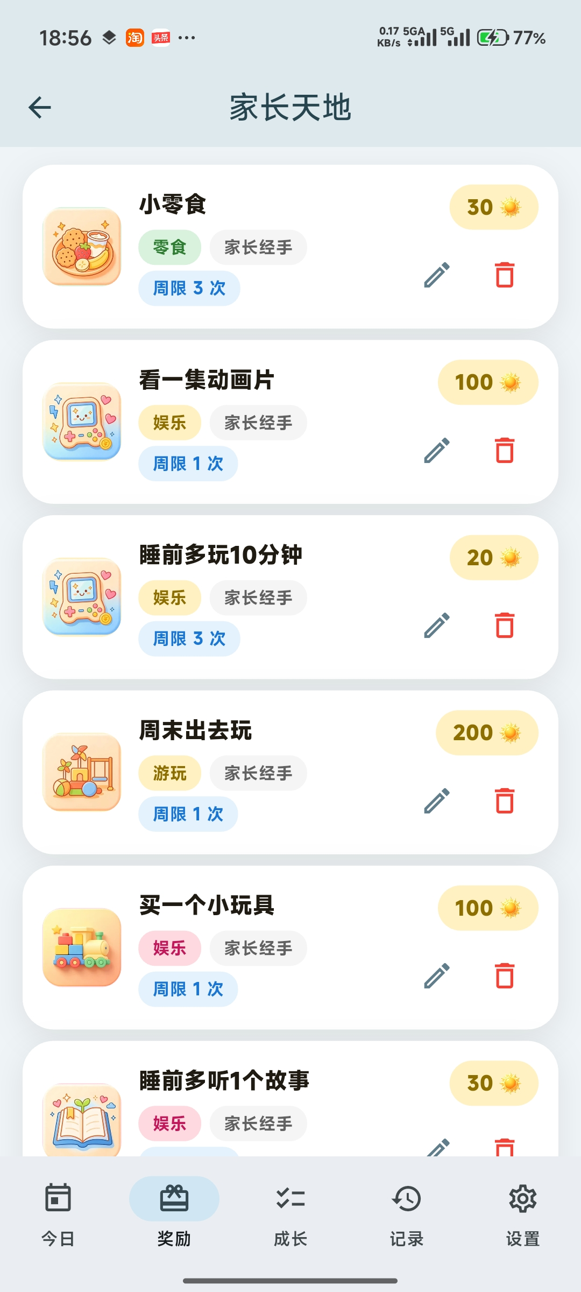
图：家长端今日审核队列与奖励编辑
专注报告按日、周、月三个维度展示专注时长、有效专注占比、离席次数与时段分布，并列出每段专注会话的起止时间与产出。报告数据全部来自本机记录，不含任何影像或音视频内容。
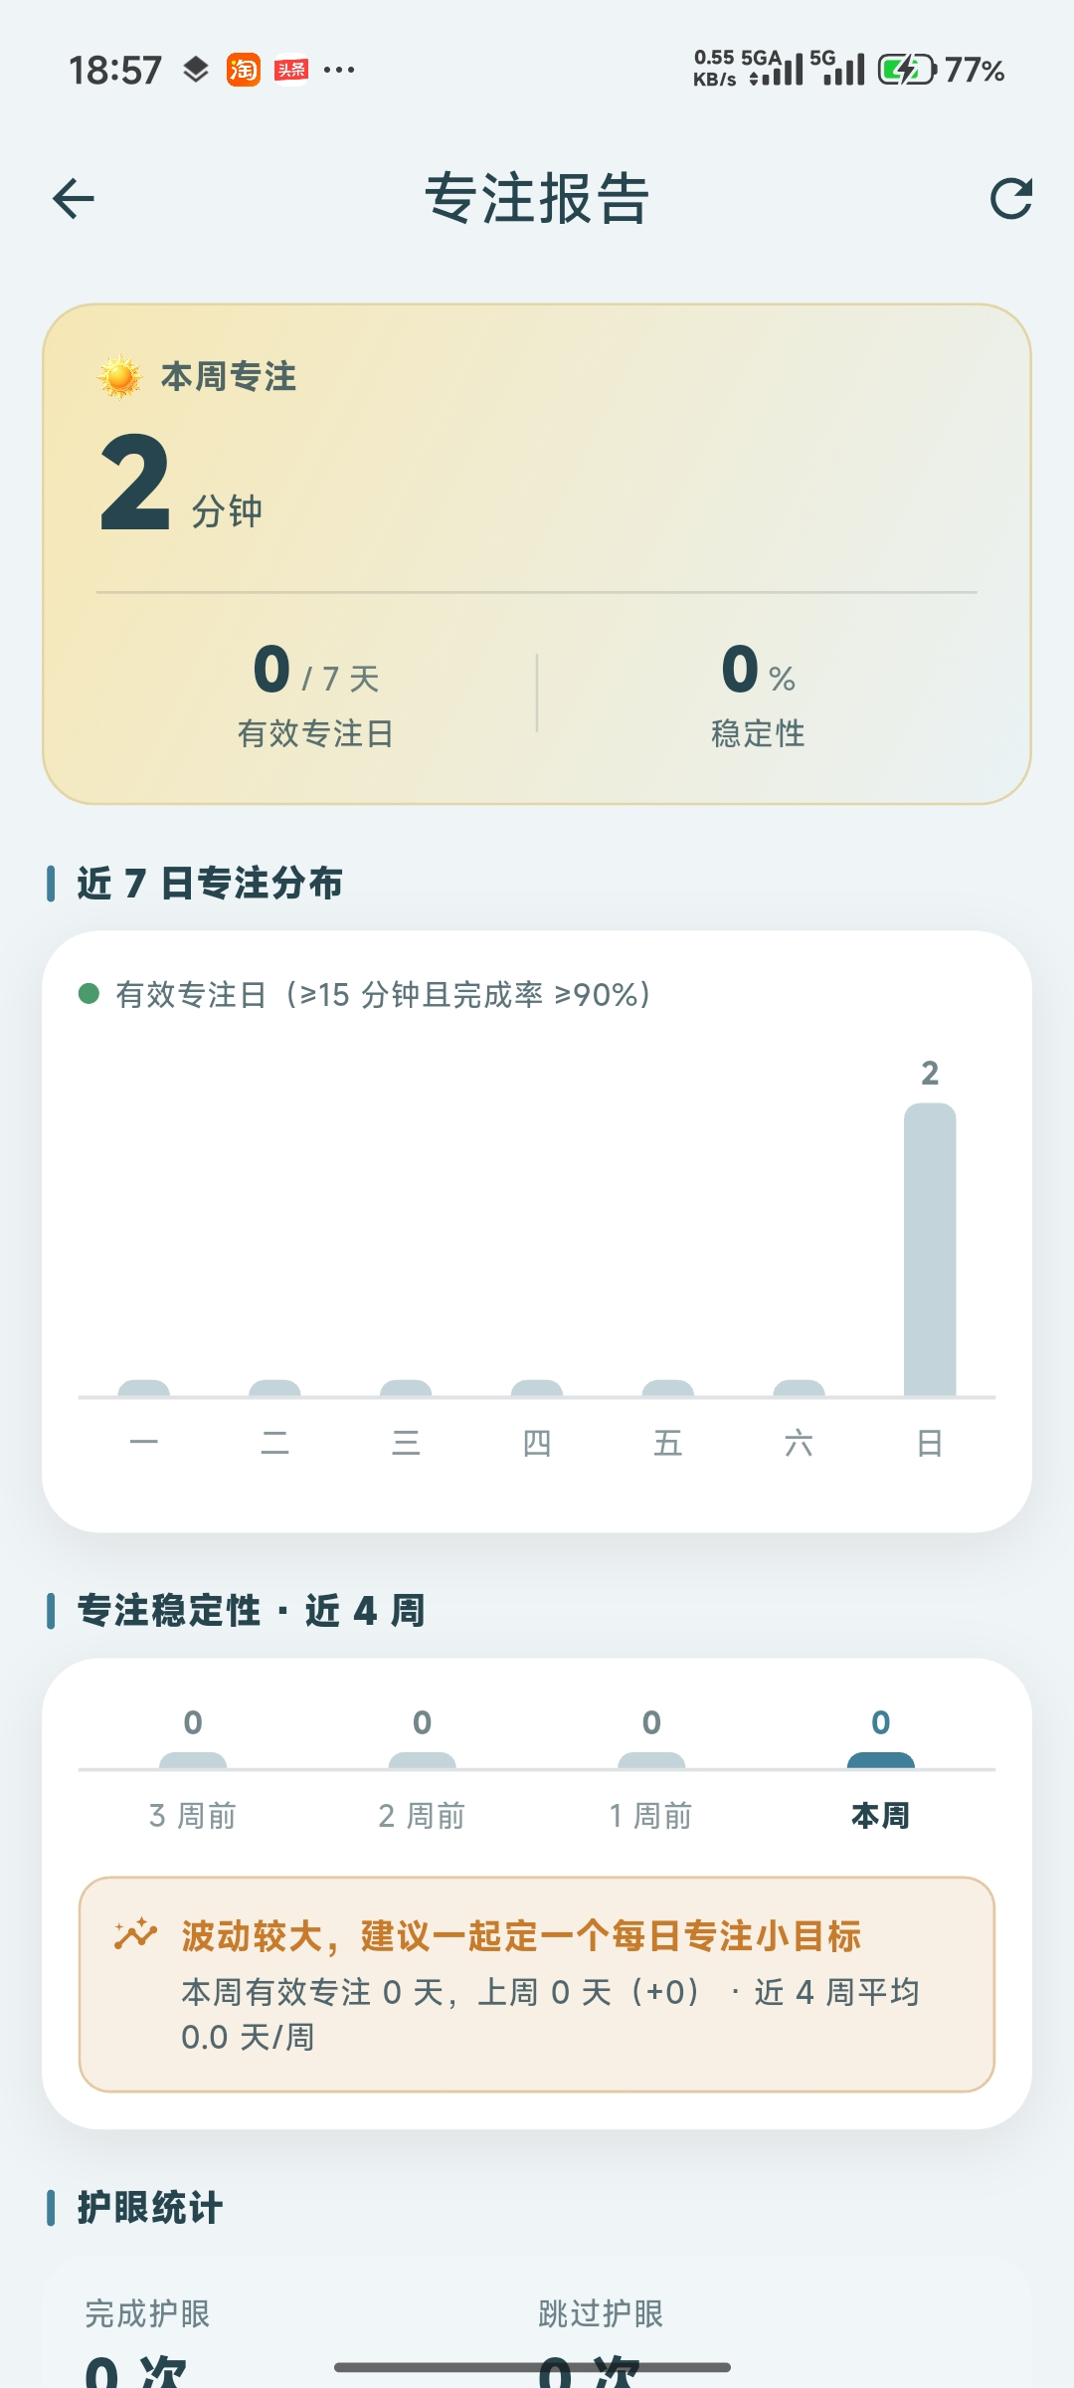
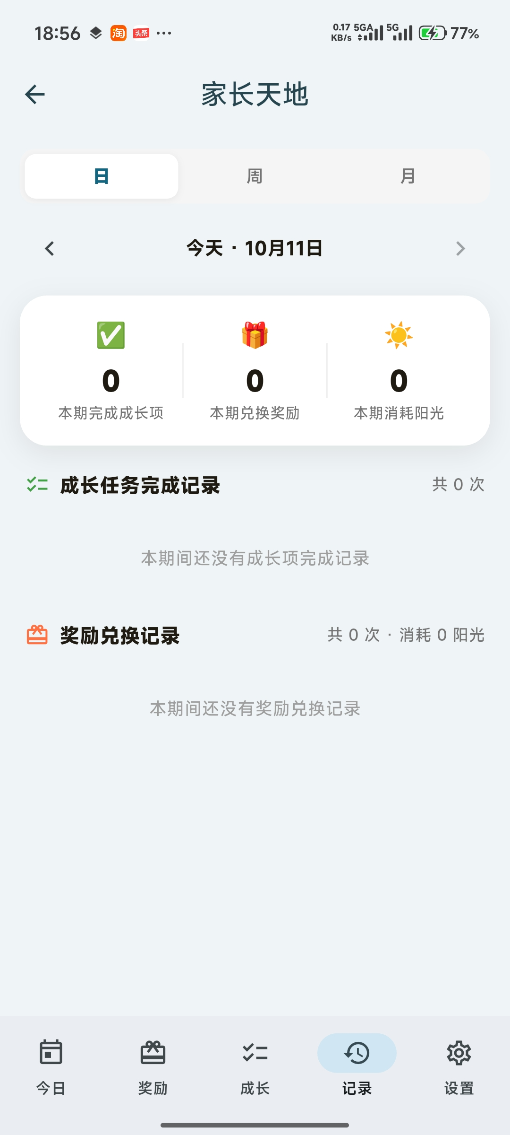
图：专注报告与历史记录
家长端设置页包含专注时长档位、每日专注与 App 使用时长上限、可用时段与夜间边界、年龄档位、护眼提醒与界面语言切换等选项，并提供阳光赠予、账号找回与「删除全部数据」入口。删除入口会一次性清除本机全部专注、成长、奖励与设置数据，操作前需二次确认。
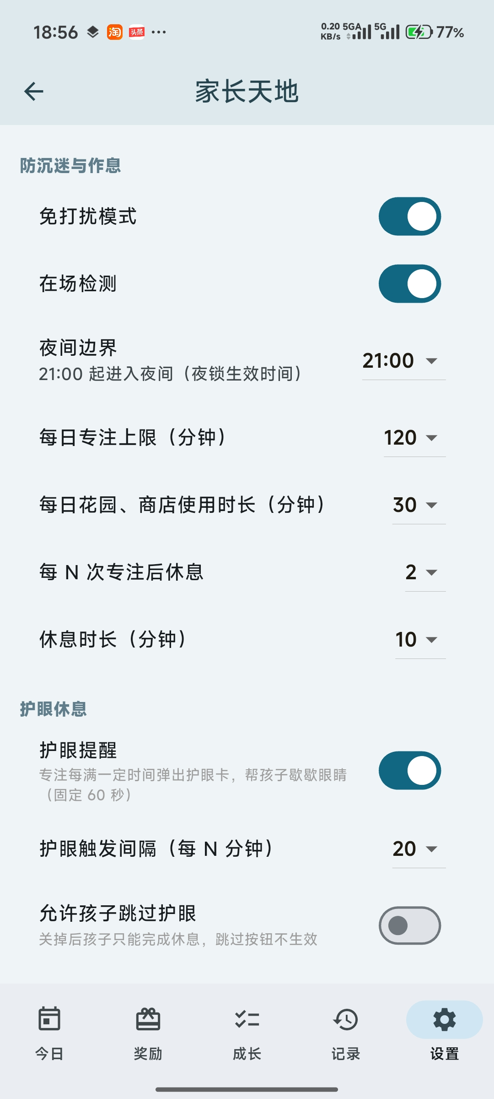
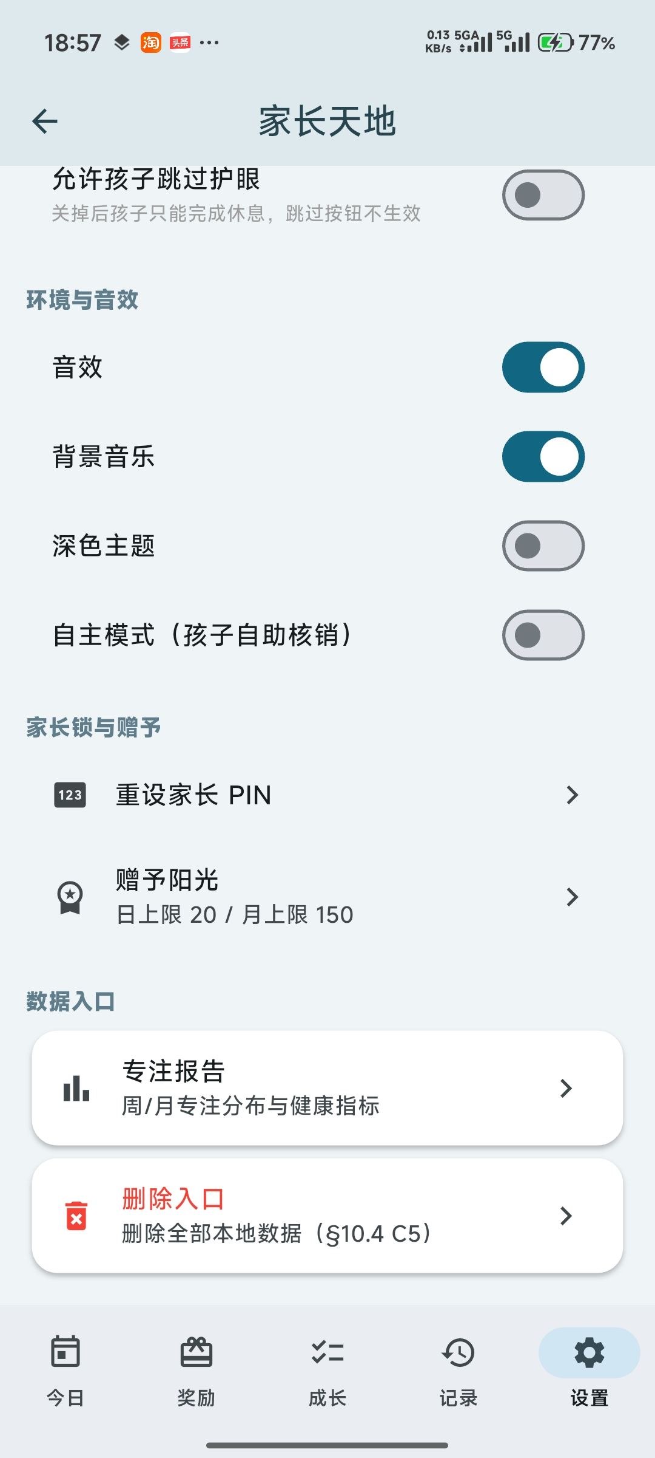
图：家长端设置页
3.8 防沉迷与防作弊
防沉迷：每日专注总时长上限按年龄分档、每日 App 总使用时长上限、可用时段与夜间边界统一收口于单一参数；连续专注后强制休息。防作弊：承认单设备无法 100% 判定“真专注”，以本地检测+家长裁决为主，靠“产出与真实学习成果脱钩”（奖励需家长核销）稀释作弊价值，文案保持善意。
第4章 关键算法与数据口径
4.1 有效专注口径
软件存在两个含义不同但易被混淆的时长口径，实现上以独立常量承载、互不引用。其一是单次有效专注门槛：一次专注会话实际专注时长不足 5 分钟记为中断，不产生任何产出。其二是有效专注日：当日累计专注时长达到 15 分钟即计为一个有效专注日，该口径是产品的核心衡量指标，成长页展示、成就徽章与家长端报告均以此为准。两者不共用同一常量，也不允许出现相���字面量，避免口径漂移。
4.2 每日额度三处收口
每日专注上限若仅在开始专注时判断一次，会留下绕过漏洞——例如今日尚未专注时选择一个远超上限的自定义时长，即可单场冲过上限。因此上限在三个位置同时收口：一是选时长阶段，超出今日剩余额度的档位置灰且自定义输入上限跟随收窄；二是开始前，剩余不足 1 分钟直接拦截，否则将本次时长截断到剩余额度；三是结算阶段，由账本当日净额做硬截断，作为真正的兜底。
额度的单点真源是账本中专注来源条目的当日净额，而不是当日各次会话实际时长之和。原因是当某场专注被额度截断时，会话仍记录真实时长，直接累加会话时长会把已用额度算多，导致后续档位被过早置灰。
4.3 完成率与成长结算
完成率定义为实际专注时长与设定时长之比，判定阈值为 0.90。成长卡的结算按专注时长比例折算，而非一律全额发放，以保证孩子只有真正投入相应时长才能获得对应产出；但家长核销的非联动类手动打卡则按全额口径结算，因为该类打卡不存在专注时长比例的概念。
4.4 护眼休息的计时口径
护眼提醒触发时，专注引擎进入暂停态，专注时长与阳光产出均不累计。无论孩子完成休息还是确认跳过，护眼时长都不回溯补算为专注时长，也不折算为任何阳光；休息结束后专注计时从零重新累计下一个间隔。这一设计避免了「跳过护眼反而获得更多产出」的激励扭曲。
4.5 成长阶段与养护
植物成长分种子、发芽、幼苗、含苞、盛开五个阶段。普通档物种每阶段需 240 小时，完全不养护约 30 天可长成；精英档物种每阶段需 480 小时，完全不养护约 60 天可长成。浇水与施肥均受每日次数额度约束，额度按账户状态计算，二者取较小值同时生效；额度用尽时按钮呈禁用态。植物绝不因专注不足而死亡，仅在长期完全未养护时进入枯萎态，且枯萎后保留低成本救回路径。
4.6 参数单点原则
所有可调数值常量集中于单一参数文件，每条均注明对应的需求节号，任何其他位置出现同义字面量即视为缺陷。年龄分档参数亦独立成文件，包含档位区间、分档系数、周预算默认值与每日专注上限，业务代码一律查表，禁止在调用处内联条件表达式。该原则保证了同一数值在多处使用时的一致性，也是后续调整产品参数只需改动单点的前提。
第5章 技术栈与运行环境
- 开发语言：Dart（Flutter 框架），少量 Kotlin/Swift 平台桥接代码。
- 运行平台：Android 8.0 及以上（ARM64 / x86_64）；iOS 12.0 及以上（iPhone / iPad，ARM64）
- 状态管理：Riverpod 2.x。
- 本地存储：Drift（SQLite）+ SQLCipher 加密；设置 KV 用 shared_preferences；PIN 用 flutter_secure_storage。
- 动画：Flutter 原生 CustomPainter（打盹屏轻量绘制）。
- 音频：just_audio（预录台词）+ flutter_tts（备选）。
- 常亮/方向：wakelock_plus、native_device_orientation。
- 路由/不可变/时间：go_router、freezed、intl。
第6章 数据模型与交互流程
6.1 主要数据实体
领域层以实体描述业务概念，各实体不依赖任何持久化或界面框架，可独立进行单元测试。专注会话实体记录设定时长、实际专注时长、离席次数、暂停与恢复时刻及本次产出；阳光账本实体以流水形式记录每一笔产出与消耗，条目带有来源类型标记，其中专注来源的当日净额即为每日额度计算的单点真源；植物实体记录物种标识、种植时刻、当前成长阶段、累计养护次数与产出记录；任务实体记录任务模板、每周重复规则、是否要求关联专注、结算比例与审核状态；奖励实体记录奖励名称、类别、代价、库存与核销状态；家长配置实体集中承载年龄档位、每日上限、可用时段、周预算池与界面语言等设置项。
6.2 专注会话状态机
专注会话的状态流转为：待开始 → 运行 → 暂停 → 运行 → 已完成，并在任意时刻可因超时进入已结算。状态机约束三条规则：其一，仅运行态累计专注时长与产出，暂停态冻结计时；其二，离席判定仅改变状态与速率，不回溯扣减已累积的产出；其三，护眼提醒期间强制进入暂停态，其时长不回溯补算为专注时长。结算由引擎在到时、家长提前结束或额度截断三种触发路径下统一执行，保证任何路径下的产出计算口径一致。
6.3 成长卡审核流程
成长卡的生命周期为：待完成 → 待审核 → 已通过或已驳回。孩子提交后进入待审核队列，由家长在今日页逐条处理。关联专注的任务在提交前须校验当日有效专注记录是否满足门槛，不满足时不允许提交；驳回须填写原因，原因文本回传至孩子的成长卡形成反馈闭环。审核通过后阳光即时入账并写入账本，同一笔打卡不重复入账。
6.4 兑换核销流程
兑换的生命周期为：已提交 → 已核销或已排队。孩子提交时校验阳光余额与周预算池额度；预算池额度充足时进入待核销队列，不充足时置为已排队并保留申请顺序；家长在现实兑现后执行核销，核销瞬间扣除阳光并关闭申请。整个流程不存在自动放行分支，保证扣除必然对应一次真实兑现。
6.5 界面与领域层的交互约定
表现层通过状态管理读取领域服务的结果并渲染，不直接访问数据库；所有涉及余额与额度的写操作必须经由领域层的编排服务，以保证校验、入账与流水写入在同一事务边界内完成；表现层不得自行计算任何金额或额度，避免出现界面显示与账本实际不一致的情形。
第7章 数据安全与合规设计
软件采用 Plan B 纯本地单机形态：无账号、无家庭组、无云同步、无网络传输，本地基础义务做足。
- 本地隐私与处理说明：明确收集范围为本地专注状态与成长记录。
- 监护人本地告知同意，含拒绝选项。
- 删除权：提供删除入口、响应时限与删除范围（账户内数据+行为记录）；毕业时先导出成册再清空账户。
- 最短必要期限 + 到期自清。
- 本地加密存储敏感字段（SQLCipher）。
- 对外如实表述收集范围，不使用“不拍摄/不存储/不上传任何影像”等绝对化承诺。
第8章 增量模块设计
本章说明在核心版本之后新增的模块：花园天气系统、植物图鉴扩充、向日葵守卫者玩法与多语言支持。各模块均沿用第2章的分层约定，领域层不依赖 UI 框架。
8.1 花园天气系统
天气系统按「日型 → 成长修正 → 展示层」三段解耦设计。日型由领域层的枚举描述，包括晴天、阴天、小雨、暴雨、大风、降雪、极寒等取值；成长修正由独立的天气权重表描述，以月份为第一维、日型为第二维，给出该月该日型出现的相对可能性。
季节约束方面，干旱型天气只在 5 至 9 月参与权重计算，其余月份不触发；系统在实现上对权重做年度口径归一化，使得断年度名义权重加权结果为 1，而逐月加权值允许略高于或低于 1，作为可接受的季节特征保留，不做额外修正。
展示层与领域层之间通过独立的展示服务对接：领域层只产出「当日日型」这一结论，由展示层决定在花园场景中叠加何种动效（雨丝、雨滴、雪花等）以及在任务确认环节展示何种提示文案。
动效实现需保证循环动画的时间连续性：主循环时长取 12 分钟，每颗粒子的循环次数由速度参数取整得到，确保动画首尾帧相位一致，避免控制器每次归零造成的视觉跳变；动效层的绘制范围必须覆盖完整可见区域，避免粒子在可见区边界被裁切。
8.2 植物图鉴扩充
植物物种以种子数据形式内置于数据层，首��启动即写入本地库。当前共 10 种，稀有度在界面上仅呈现「普通 / 精英」两档：普通档包括向日葵、番茄、草莓、玫瑰、蓝莓，精英档包括月光兰、珊瑚岭兰、翡翠绣球、葡萄、荷花。
计价规则为按物种计价：向日葵作为初始物种免费；普通档可选 300 阳光或 10 碎片二选一；精英档仅支持 20 碎片。价格仅在种下时扣除，已种植植物与铲除返还不受影响。精英档植物每阶段成长时长为 480 小时，普通档为 240 小时。
物种名称是落库基线，不随界面语言切换而改写，以避免同一物种出现两个名字；上屏名称统一经物种本地化解析，以物种标识为键查表，未知标识回退到基线名称。
8.3 向日葵守卫者
守卫者是位于今日页顶部的可选轻量回合制玩法。领域层实现战斗结算数学，涉及每日券的获取与消耗、结算结果与奖励产出；展示层负责胶囊入口、战斗界面与结算卡片的表现。该模块与专注会话、成长卡记录完全解耦，不写入专注产出，不影响阳光经济的产出规则。
8.4 多语言支持
多语言采用 ARB 资源文件加代码生成的方式，键名在各语言间严格一致，缺失键回退到中文基准。切换语言在运行时即时生效，覆盖孩子端与家长端全部文案。落库型基线数据（物种名称、任务模板名、奖励模板名）不参与翻译，以保证数据唯一性与历史一致性。
8.5 权益刷新与即时生效
家长端完成一次性买断后，权益状态需要立即反映到孩子端界面。实现上由权益状态提供单一数据源，并在应用生命周期恢复时重新读取，确保从后台切回后扩容入口与相关标识立即出现或消失，无需重启应用。
附录A 模块与关键类清单（基于实际代码结构）
源码按分层组织，主要目录如下（均位于 lib/ 下）：
- lib/domain —— 实体、枚举、Repository 接口、领域服务。
- lib/data —— Drift 数据库定义、DAO、本地 Repository 实现。
- lib/presentation —— 孩子端/家长端界面与状态管理（Riverpod）。
- lib/core —— 全局常量（prd_params）、工具函数。
- lib/platform —— 原生能力桥接。
- lib/shared —— 跨模块复用组件与模型。
详细源代码见随附《源代码鉴别材料》。

